CHALLENGE ONE G11 — AI FOR BUSINESS
Relatório Executivo — Taranis Black
💼 ROTA 1 — IA PARA VENDAS E COMERCIAL

📋 IDENTIFICAÇÃO DO ALUNO

Nome completo | Luiz Fernando Barbosa
E-mail | luizfbarbosa@gmail.com

Rota de Especialização Escolhida:
[X] Rota 1 — IA para Vendas e Comercial
[ ] Rota 2 — IA para Marketing e Conteúdo
[ ] Rota 3 — IA para RH e People Analytics
[ ] Rota 4 — IA para Finanças e Operações

🏢 SEU CENÁRIO NA TARANIS BLACK — ROTA 1

Público indicado | Vendedores B2B, SDRs, gerentes de contas e analistas comerciais.
Problema a resolver | A equipe comercial B2B perde mais de 40% do tempo semanal preenchendo CRM, escrevendo e-mails genéricos e qualificando leads sem dados suficientes. As objeções de preço e prazo travam o fechamento de propostas.

Resumo Executivo
💡 Escreva este resumo como se fosse um e-mail direto para a CEO da Taranis Black. Em até 15 linhas: diagnóstico geral, iniciativas de IA recomendadas e impacto esperado. Use linguagem executiva e orientada a resultados.

Para: CEO da Taranis Black | Assunto: Onde a IA devolve margem em 2027
Diagnóstico: a receita bateu o orçamento (R$ 48,5 mi), mas o EBITDA caiu 41% (R$ 5,8 mi vs. R$ 9,8 mi).
R$ 3,2 mi dessa perda têm uma só causa: dados digitados à mão entre proposta, crédito e expedição
(fretes de emergência, reentregas, cancelamentos por crédito lento e inadimplência sem régua de cobrança).
No comercial, 40% do tempo vai para CRM e e-mail; o turnover é de 30,9% e a 1ª causa é a sobrecarga manual.
Recomendo um programa em 3 ondas, começando pelo que já temos em mãos (Claude/ChatGPT Team + CRM):
1) Copiloto Comercial: 6 agentes que priorizam leads, conferem a proposta contra a política, escrevem e-mails
e notas de CRM e treinam objeções num simulador. Já rodamos nos 20 leads parados (R$ 4,7 mi):
5 leads Tier A para hoje e 11 alertas de política, entre eles um prazo errado que trava R$ 199 mil na FinCloud.
2) Order-to-Cash inteligente (crédito em 4h, sem redigitação) e 3) Radar de Pessoas para reter talentos.
Investimento no ano 1: R$ 810 mil. Retorno estimado: R$ 2,69 mi/ano, payback de ~3,6 meses (ROI 3,3×).
Governança: política de IA aprovada antes da Onda 2, comitê mensal, auditoria trimestral de viés e LGPD;
nenhum e-mail, preço ou decisão de crédito sai sem aprovação humana.
Peço sua aprovação para iniciar a Onda 1 em 30 dias, com meta de 80% dos vendedores usando o Copiloto em 60.

🧭 PARTE 1 — BASE ESTRATÉGICA OBRIGATÓRIA (ROTA 0)
Todos os alunos devem completar esta seção inteira.

💡 A Rota 0 é a fundação do trabalho. Ela garante visão executiva antes da especialização. Cada etapa tem espaço para até 2 páginas de desenvolvimento.

Etapa 1 — AI Canvas & Mapeamento de Oportunidades | ✅ OBRIGATÓRIA
Casos de uso (mínimo 3) | Mapeamos 9 oportunidades a partir dos 6 arquivos do kit (DRE, gargalos, SIPOC, CRM, base de RH, pesquisa de clima) e escolhemos os 3 casos com maior retorno sobre a causa raiz comum: trabalho manual entre áreas.  Caso 1 · Copiloto Comercial  – Problema: 40%+ da semana em CRM, e-mails genéricos e qualificação sem dados; 20 leads (R$ 4,69 mi) parados aguardando contorno.  – Dados: CRM, catálogo e política comercial, matriz de 5 objeções, guia de tom de voz.  – Solução: esquadrão de 6 agentes (qualificação, conferência de política, objeções, e-mail, CRM, pedido) + simulador de cliente.  – Valor: +5% de conversão B2B (R$ 1,68 mi de receita, R$ 736 mil de margem) e ~20 mil horas/ano devolvidas à venda.  Caso 2 · Order-to-Cash Inteligente  – Problema: crédito em 48h (meta 4h) e proposta redigitada do PDF ao ERP e ao CD → R$ 1,25 mi cancelados, R$ 960 mil em fretes duplicados, 6,8% de boletos com erro.  – Solução: extração automática da proposta, motor de regras de alçada e score de risco de inadimplência.  – Valor: R$ 1,27 mi/ano (margem recuperada R$ 328 mil + fretes R$ 672 mil + boletos R$ 273 mil).  Caso 3 · Radar de Pessoas  – Problema: turnover 30,9% no comercial e 38,5% no suporte; 29% saem em 90 dias.  – Solução: análise de sentimento da pesquisa de clima, alerta de risco por equipe e assistente de onboarding com o playbook.  – Valor: −25% de saídas (~10 pessoas/ano) ≈ R$ 180 mil e rampa mais curta para SDRs.  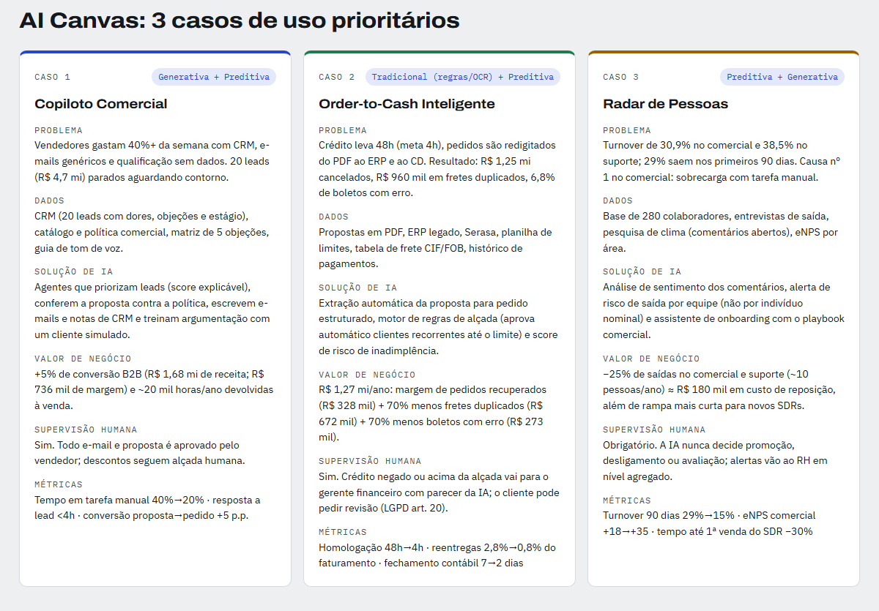  AI Canvas no Sales OS (seção Rota 0 · Estratégia).
Classificação por tipo de IA | – Copiloto Comercial = Generativa + Preditiva. Escrever e-mail, contorno e nota de CRM é geração de linguagem (LLM). A priorização é preditiva, mas usamos um score explicável por regras (valor, urgência, estágio, objeção, decisor) porque ainda não há histórico de ganho/perda para treinar um modelo; ele vira modelo estatístico quando houver 6 meses de dados.  – Order-to-Cash = Tradicional + Preditiva. Extração de PDF e regras de alçada/frete são automação tradicional (determinística e auditável, como o crédito exige). O risco de inadimplência é preditivo (histórico de pagamento + Serasa).  – Radar de Pessoas = Preditiva + Generativa. Risco de saída é classificação preditiva; ler 280 comentários abertos e agrupar temas é tarefa generativa (análise de sentimento).
Supervisão humana | Todas exigem supervisão humana, em níveis diferentes:  – Copiloto (risco médio): todo e-mail nasce como rascunho e é aprovado pelo vendedor; desconto acima de 5% vai ao gerente (≤10%) ou diretoria (≤15%).  – Order-to-Cash (risco alto): negativa de crédito ou valor acima da alçada é decidida pelo gerente financeiro. Decisão automatizada que afeta o cliente dá direito a revisão (LGPD art. 20).  – Radar de Pessoas (risco alto): a IA nunca decide promoção, avaliação ou desligamento. Alertas só agregados por equipe e lidos pelo RH. Dados de saúde (absenteísmo) são sensíveis (LGPD art. 11).

Etapa 2 — Priorização Baseada em Dados & Gestão de Mudança | ✅ OBRIGATÓRIA
Matriz Esforço × Impacto | Pontuamos 9 iniciativas de 0 a 10 em impacto (ganho no EBITDA e na receita) e esforço (custo, integração com o ERP legado, risco de dados):  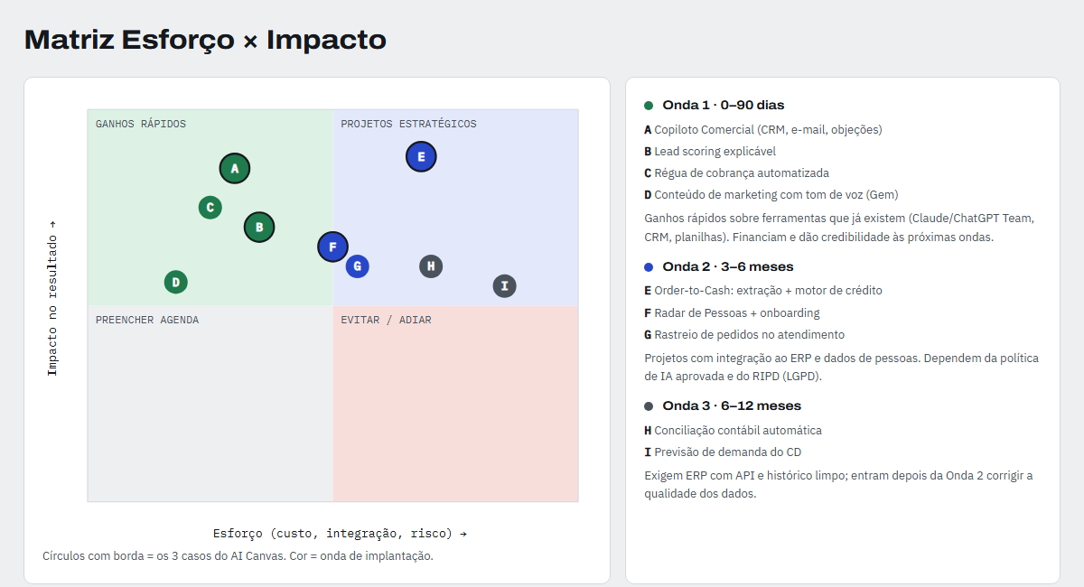  – Onda 1 (0–90 dias) — ganhos rápidos: A Copiloto Comercial · B Lead scoring · C Régua de cobrança · D Conteúdo de marketing (Gem).  – Onda 2 (3–6 meses) — estratégicos: E Order-to-Cash · F Radar de Pessoas · G Rastreio de pedidos no atendimento.  – Onda 3 (6–12 meses): H Conciliação contábil · I Previsão de demanda do CD (exigem ERP com API e dados limpos).  A Onda 1 usa ferramentas que a empresa já pode contratar sem integração e financia as próximas.
Métricas de sucesso | 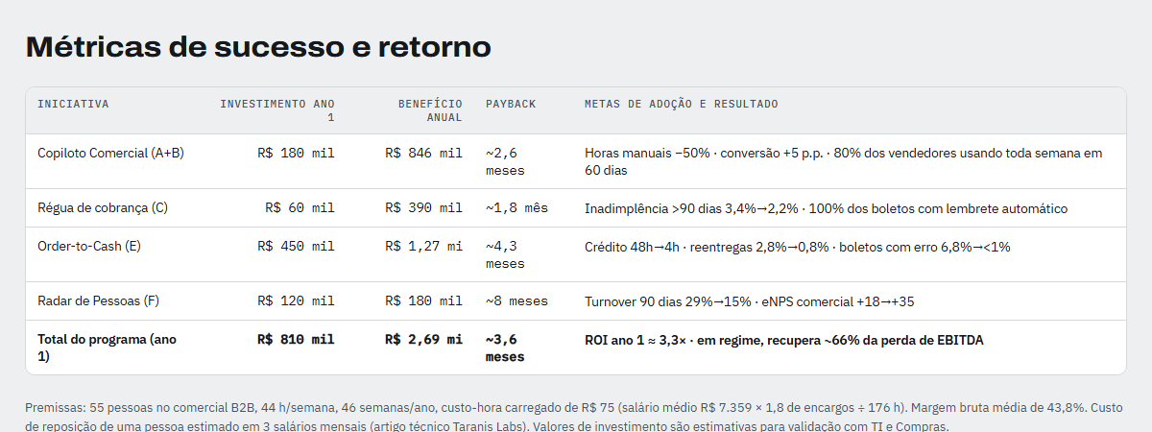  – Copiloto: horas manuais −50% (40%→20% da semana), resposta a lead < 4h, conversão +5 p.p., 80% dos vendedores usando toda semana em 60 dias.  – Order-to-Cash: homologação 48h→4h, reentregas 2,8%→0,8% do faturamento, boletos com erro 6,8%→<1%, fechamento 7→2 dias.  – Régua de cobrança: inadimplência > 90 dias 3,4%→2,2%.  – Radar: turnover em 90 dias 29%→15%; eNPS comercial +18→+35.  Premissas: 55 vendedores, 44 h/semana, custo-hora carregado R$ 75; margem bruta 43,8%; reposição = 3 salários. Investimentos a validar com TI/Compras.
Plano de mudança | – Patrocínio visível: a CEO abre o programa e apresenta o placar mensal. Mensagem: a IA tira a digitação do caminho; quem vende continua sendo a pessoa.  – Embaixadores: 1 a cada 8 pessoas (7 no comercial), com treino antecipado; testam prompts e apoiam colegas.  – Treino em 3 trilhas: Básico (todos, 2h, política e prompts seguros) · Aplicado (vendas, 6h, playbook e simulador) · Avançado (embaixadores).  – Começar pela dor de quem usa: o primeiro agente entregue é o Escriba de CRM, que tira tarefa do vendedor, não o que mede o vendedor.  – Medir e celebrar: placar semanal de horas devolvidas, reconhecimento do melhor contorno no simulador, office hours às sextas, pesquisa de adoção em 30/60/90 dias.

Etapa 3 — Política de Governança, Ética e Conformidade | ✅ OBRIGATÓRIA
Política de IA Responsável | Documento completo: Politica_Corporativa_IA_Taranis_Black.docx (anexo). Princípio: a IA prepara, uma pessoa decide.  Pode  – Usar ferramentas homologadas (Claude, ChatGPT e Gemini em planos corporativos, com treino desativado).  – Redigir rascunhos de e-mails, propostas, posts e resumos com dados públicos ou internos.  – Usar dados de contato B2B de leads dentro das ferramentas homologadas (legítimo interesse).  – Criar GPTs, Gems, Projetos e agentes registrados no inventário e aprovados pelo comitê.  Não pode  – Colar dados sensíveis (atestados, CID, saúde, biometria) ou dados de RH nominais em qualquer IA.  – Usar contas pessoais ou ferramentas não homologadas com dados da empresa.  – Enviar ao cliente texto, preço, prazo ou laudo gerado por IA sem revisão humana.  – Deixar a IA decidir sozinha crédito, contratação, promoção, desligamento ou avaliação.  – Afirmar fatos fora do catálogo (ex.: dados de carbono) ou prometer desconto fora da alçada.  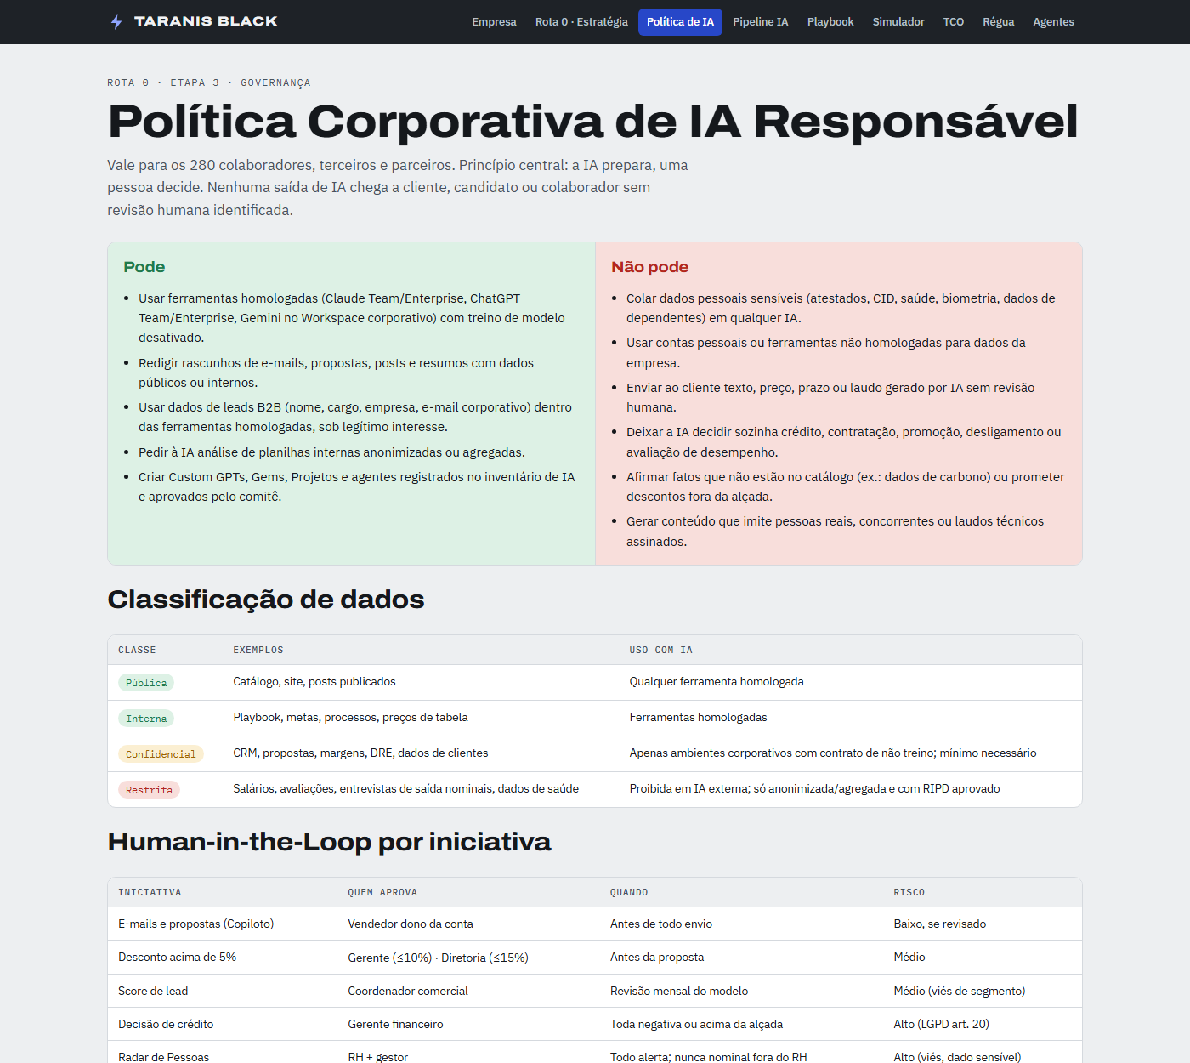
Riscos e LGPD | Riscos encontrados nos próprios dados do kit, não hipotéticos:  – Viés de gênero: no comercial, mulheres ganham em média R$ 6.805 e homens R$ 8.645 (−21%); mulheres saem mais (25,3% vs. 20,0%). Um modelo de turnover treinado com salário repetiria a desigualdade. Mitigação: remover gênero e proxies, medir paridade de erro por gênero a cada trimestre e levar o achado ao RH.  – Dado sensível de saúde (LGPD art. 11): absenteísmo e atestados. Mitigação: só agregado; RIPD antes do Radar de Pessoas.  – Decisão automatizada de crédito (LGPD art. 20): negativa sempre revisada por pessoa, com explicação e canal de contestação.  – Viés de segmento no lead scoring: score favorece tickets altos e C-Level. Mitigação: cota de atendimento ao Tier C e auditoria mensal de conversão por segmento.  – Alucinação comercial: a matriz oficial cita "menos de R$ 1,90/dia", mas a conta com o catálogo dá R$ 2,26/dia (Specialist). O Agente Guardião confere toda afirmação numérica.  – Qualidade de dados: SDR Pleno com R$ 11.140 e Executivo Sênior com R$ 3.850 na base de RH. Saneamento antes de treinar qualquer modelo.  – Base legal: leads B2B por legítimo interesse (art. 7º, IX) com opt-out em todo e-mail (art. 18); colaboradores por execução de contrato e obrigação legal.
Comitê e auditoria | – Comitê de IA: CEO (patrocinadora), Encarregado de Dados (DPO) + Jurídico, TI/Segurança, Gente e Cultura, Diretoria Comercial, Finanças e 2 embaixadores (rodízio semestral).  – Semanal: incidentes e pedidos de novos usos (embaixadores + TI).  – Mensal: comitê revisa adoção, ROI, inventário de IA e aprova novos agentes.  – Trimestral: auditoria de viés (score, crédito, Radar) e amostra de 50 saídas por agente.  – Anual: revisão da política, do RIPD e dos contratos; recertificação obrigatória.  – Incidentes: resposta em até 24h (vazamento, saída ofensiva, decisão contestada).

💼 PARTE 2 — ESPECIALIZAÇÃO: IA PARA VENDAS E COMERCIAL
Complete as etapas abaixo referentes à sua rota.

Etapa 1 — Playbook Comercial & Contorno de Objeções | ✅ OBRIGATÓRIA
Estrutura do Playbook | Tese do playbook: vendemos redução de risco e de custo de pessoas, não cadeiras. 7 etapas, cada uma com objetivo, critério de saída e apoio de IA:  – 1 Pesquisa e hipótese — hipótese de dor (NR-17, turnover, acústica, ESG) escrita no CRM · Agente Qualificador.  – 2 Diagnóstico SPIN — dor com número e dono (atestados, saídas, auditoria, data de obra) · roteiro gerado por IA por persona.  – 3 Proposta de valor — business case aceito · calculadora de TCO e one-pager para o CFO.  – 4 Proposta técnica — mix, prazo do CD, frete e condição sem alerta · Agente Guardião da Política.  – 5 Objeções — contorno com evidência, desconto só por alçada (5/10/15%) · matriz de 5 objeções + simulador.  – 6 Fechamento — pedido estruturado para crédito e CD em até 4h · Agente de Pedido.  – 7 Pós-venda — laudo entregue, NPS em 30 dias, expansão para outras áreas · régua pós-venda.  6 personas de decisão mapeadas no pipeline real: RH/People, Facilities, Compras, CFO/COO, Segurança do Trabalho (EHS) e Arquitetura.  Fila priorizada pelos agentes (20 leads, R$ 4,69 mi; ponderado R$ 2,24 mi): Tier A para hoje = Prime Health, Studio Alfa, Vanguarda, Atlas e Prisma.  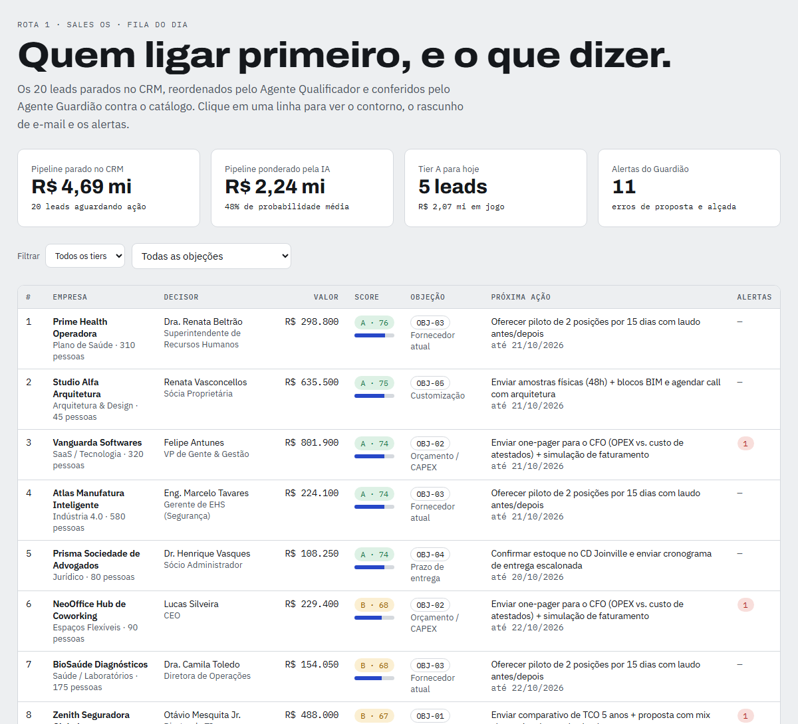  Sales OS · Pipeline IA: score explicável, objeção, próxima ação com prazo e alertas do Agente Guardião.
5 objeções mapeadas + argumentos | OBJ-01 · Preço (5 leads: Zenith, Apex, OmniVarejo, InovaPay, LogiMax)  Argumento: compare o ciclo, não a etiqueta. Cadeira de R$ 800 dura ~14 meses: em 5 anos são 4,3 trocas (R$ 3.430/posto) sem laudo. ErgoPro Specialist: R$ 2.490 com 5 anos de garantia = R$ 2,26 por dia útil, com laudo NR-17. Contraproposta muda o mix, não o preço (LogiMax: trocar 12 SmartDesk Studio por Compact + 5% do vendedor reduz ~21% sem tocar margem unitária).  Prompt: "O cliente {empresa} diz: '{objeção}'. Usando SOMENTE o catálogo, monte (1) resposta de até 80 palavras comparando  custo total em {anos} anos com produto de R$ {preço} e vida útil de 14 meses; (2) pergunta que quantifique a dor;  (3) contraproposta dentro da alçada de 5%/10%. Marque [confirmar] o que faltar."  OBJ-02 · Orçamento/CAPEX (5: Vanguarda, NeoOffice, Delta, Hub Criativo, Orion)  Argumento: é mitigação de risco, não gasto opcional. One-pager para o CFO: parcela 30/60/90 vs. custo atual de atestados e reposição; entrega faseada.  Prompt: "Escreva um one-pager para o CFO da {empresa} justificando {produtos} ({valor}) como redução de risco: problema em  números, custo de não agir em 12 meses, opções 30/60/90 e entrega faseada, decisão pedida. Máx. 200 palavras."  OBJ-03 · Fornecedor atual (4: Prime Health, Atlas, BioSaúde, MetaData)  Argumento: não peça para trocar o fornecedor; proponha piloto de 2 posições por 15 dias com laudo antes/depois e leve RH e Segurança do Trabalho para a mesa.  Prompt: "Proposta de piloto de 15 dias com 2 posições para {empresa}: área, indicadores (queixas, conforto, laudo  antes/depois), critério de sucesso e próximo passo. Não critique o fornecedor atual."  OBJ-04 · Prazo (3: Prisma, FinCloud, Nexo)  Argumento: primeiro confira o prazo cotado. A FinCloud (BH) recebeu 25 dias, mas o catálogo garante 5–8 dias úteis no Sudeste para itens em estoque. Depois, entrega escalonada: lote essencial em até 7 dias úteis do CD Joinville.  Prompt: "Cronograma de entrega escalonada para {empresa} em {cidade}, itens {produtos}, data-limite {data}, usando os  prazos oficiais. Se o prazo cotado estiver acima do oficial, aponte o erro primeiro."  OBJ-05 · Customização (3: Studio Alfa, Aurora, Solaris)  Argumento: engenharia de aplicação com a arquitetura; personalização gratuita acima de 30 posições (+5 dias úteis), amostras em 48h, BIM. O que não está no catálogo (relatório de carbono da Solaris) não se promete: registra e escala.  Prompt: "Como engenheiro de aplicação, responda ao pedido '{pedido}' da {empresa} em 3 partes: o que a política  atende, o que precisa de validação técnica e o próximo passo. Nunca confirme algo fora do catálogo."  Todos os prompts completos: entregaveis/prompts/03_objecoes_e_regua_email.md.
Prompt de simulação do cliente | Você vai interpretar {decisor}, {cargo} da {empresa} ({segmento}, {porte} colaboradores), em uma negociação  com um consultor da Taranis Black.  CONTEXTO DO SEU PERSONAGEM  - Você está cotando: {produtos} ({valor}).  - Dor real da empresa: {dores}  - Sua objeção principal: {objecao}  - Estágio: {status}.  COMO SE COMPORTAR  - Nível de resistência: {moderado | difícil | cético extremo}. Não aceite argumentos genéricos  ("qualidade", "design"). Só ceda com número, prova (laudo NR-17, garantia, prazo do CD, piloto)  ou uma condição que resolva sua restrição.  - Faça perguntas que um {cargo} faria. Traga uma segunda objeção realista se a primeira for bem contornada.  - Respostas curtas (2 a 4 frases), português do Brasil, tom profissional.  - Nunca saia do personagem e nunca dê dicas ao consultor.  - Se o consultor prometer algo fora da política (desconto > 15%, prazo < 5 dias úteis, dado inexistente),  desconfie e peça por escrito.  - Quando o consultor escrever "avaliar", saia do personagem e dê notas 0-10 em empatia, uso de evidências,  aderência à política e avanço, com 2 melhorias e 1 frase-modelo.  Comece com uma frase de abertura apresentando sua objeção.  No Sales OS o simulador roda ao vivo com Claude para qualquer um dos 20 leads reais e devolve a avaliação em formato de scorecard.
Link / print do artefato no ChatGPT | Sales OS (site com Pipeline, Playbook, Simulador ao vivo, TCO, Régua e Agentes): https://claude.ai/artifact/TJSgBbGfyC8QHMyHBixRJ7  Custom GPT / Projeto Claude / Gem: instruções completas em prompts/01_custom_gpt_playbook_taranis.md [colar aqui o link compartilhável depois de criar o GPT].  Skill do Claude: skill/taranis-sales-coach/SKILL.md.  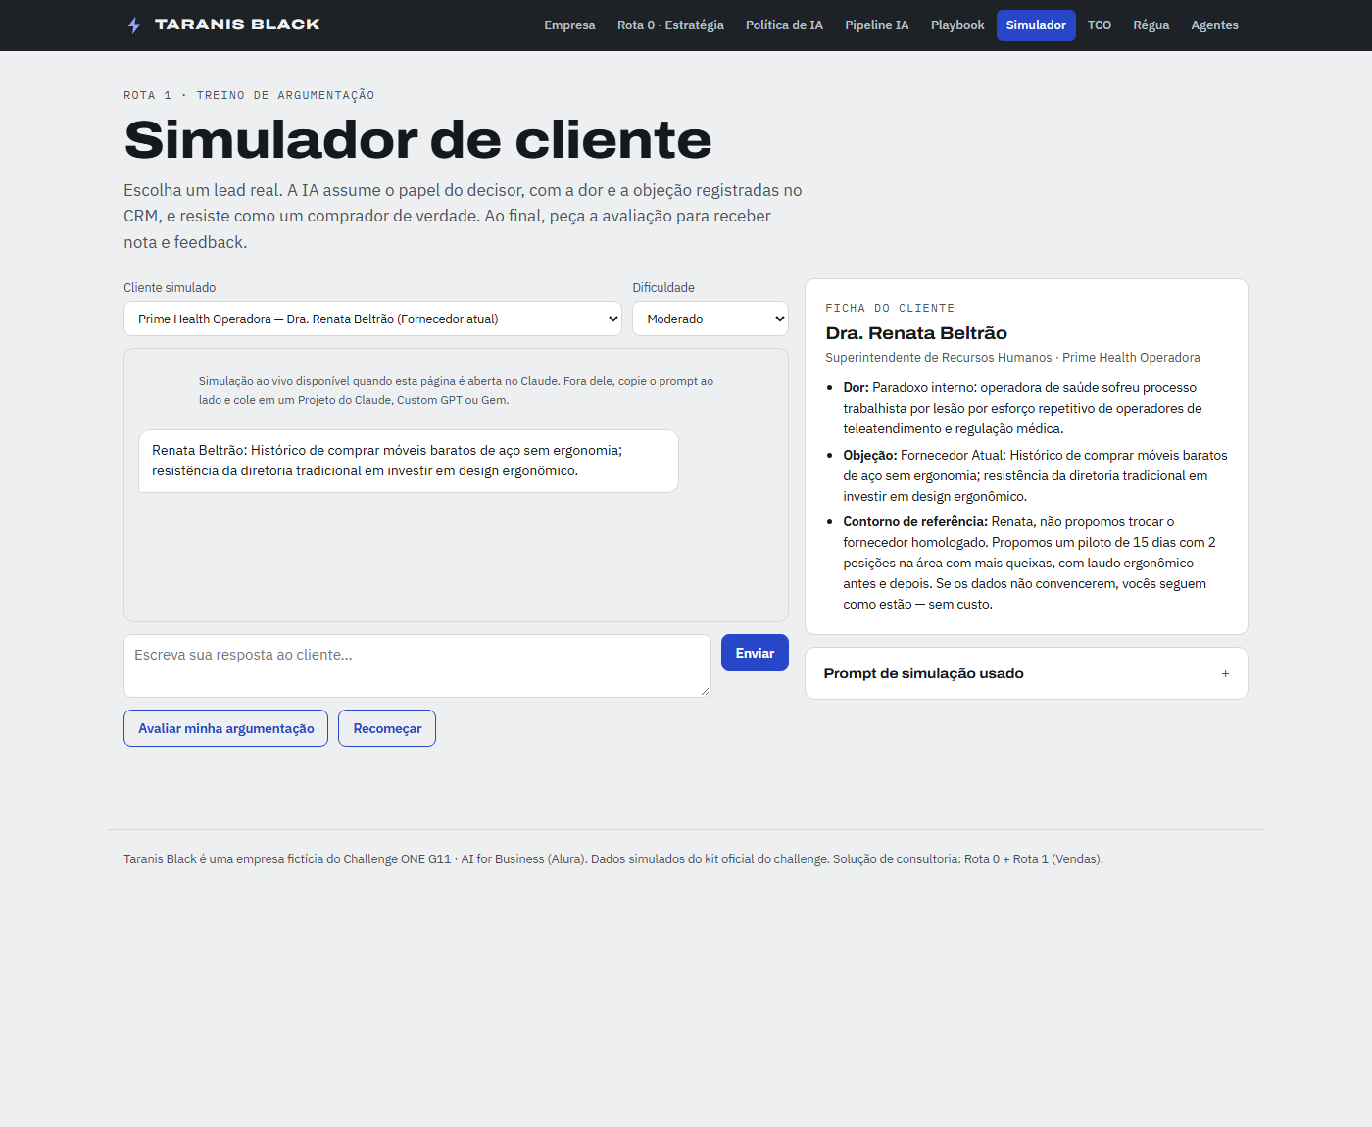  Simulador de cliente: escolha do lead, nível de dificuldade, ficha do decisor e o prompt usado.

Etapa 2 — Automação de E-mail & Nutrição de Leads | 🔓 OPCIONAL
Estrutura da régua (IF/ELSE) | Gatilho diário às 07:00: o Agente Qualificador lê o CRM. SE dias sem contato ≥ 3 E status ≠ Ganho/Perdido, o lead entra no ramo da sua objeção:  – SE Preço: D0 TCO personalizado → D+3 abriu? convite para a calculadora : assunto alternativo → D+7 case do segmento.  – SE Orçamento: D0 one-pager CFO → D+5 simulação 30/60/90 ou entrega faseada → D+20 lembrete na reabertura do orçamento.  – SE Fornecedor: D0 proposta de piloto → D+4 conteúdo NR-17 para EHS/RH → D+10 convite ao showroom.  – SE Prazo: D0 (mesmo dia) cronograma por lotes → D+1 ligação do vendedor; sem automação depois.  – SE Customização: D0 kit BIM + amostras → D+2 confirmação de envio → D+6 agenda com engenharia.  – SE Tier C sem resposta em 21 dias: sai para a nutrição mensal de marketing.  Em qualquer ramo: respondeu → régua pausa e o Escriba cria tarefa em 2h; clicou 2× ou abriu proposta → ligar no mesmo dia; pediu descadastro → opt-out imediato (LGPD art. 18). Portão humano: todo e-mail é rascunho aprovado pelo dono da conta; máx. 1 e-mail a cada 3 dias úteis.  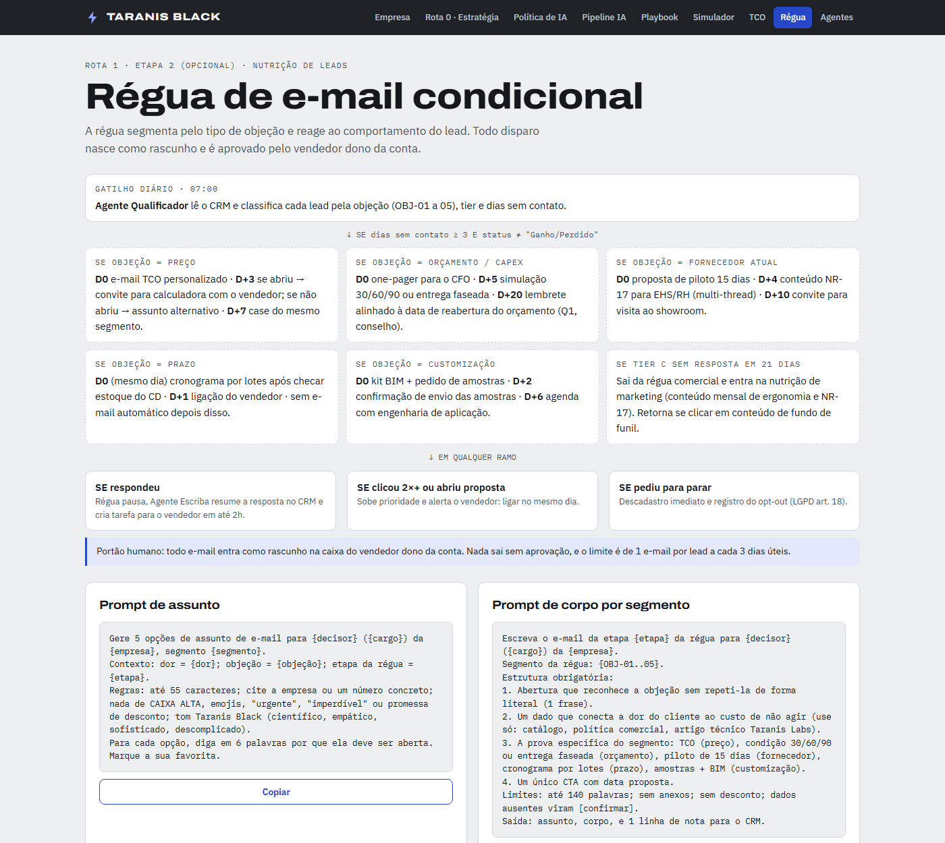
Prompts de assunto e corpo | Assunto  Gere 5 opções de assunto para {decisor} ({cargo}) da {empresa}, segmento {segmento}.  Contexto: dor = {dor}; objeção = {objeção}; etapa = {etapa}.  Regras: até 55 caracteres; cite a empresa ou um número concreto; sem CAIXA ALTA, emojis, "urgente",  "imperdível" ou desconto; tom Taranis Black. Justifique cada uma em 6 palavras e marque a favorita.  Corpo por segmento  Escreva o e-mail da etapa {etapa} para {decisor} ({cargo}) da {empresa}. Segmento: {OBJ-01..05}.  1. Abertura que reconhece a objeção sem repeti-la (1 frase).  2. Um dado que liga a dor ao custo de não agir (só catálogo, política e artigo Taranis Labs).  3. A prova do segmento: TCO | 30/60/90 ou entrega faseada | piloto 15 dias | cronograma por lotes | amostras + BIM.  4. Um único CTA com data.  Limites: até 140 palavras; sem desconto; dado ausente vira [confirmar]. Saída: assunto, corpo, nota CRM.
Exemplo de e-mail gerado | Para: Otávio Mesquita Jr. (Diretor de TI e Infraestrutura, Zenith Seguradora) · Segmento: OBJ-01 Preço · Etapa: D0  Assunto: Zenith: custo por estação em 5 anos, lado a lado  Olá, Otávio,  Comparar a SmartDesk com a mesa do marketplace é uma decisão responsável — e vale fazer a conta do ciclo inteiro.  No modelo 3x2 que vocês estão implantando, cada mesa será usada por mais de uma pessoa. É aí que entram as 4 memórias de altura por usuário e o motor duplo alemão com garantia estrutural de 5 anos (3 anos para motor e controladora). Mesas de motor único, sem garantia local, costumam exigir troca de motor antes do terceiro ano [confirmar dado de mercado com Engenharia].  Preparei o comparativo de custo por posto em 5 anos para as 80 estações, já com o laudo NR-17 individual que acompanha toda compra B2B.  Posso apresentar em 20 minutos na quinta, 23/10, às 10h?  Abraço, [Nome do consultor] | Taranis Black  Nota CRM: OBJ-01 Zenith · enviado TCO 5 anos · CTA reunião 23/10 · aguardando resposta. Os 20 rascunhos estão em saidas/emails/.
Link / print do artefato | Régua e gerador de e-mail ao vivo: https://claude.ai/artifact/TJSgBbGfyC8QHMyHBixRJ7 (seção Régua).  Rascunhos gerados pelos agentes: saidas/emails/*.md e aba Notas_CRM_e_Emails de saidas/leads_priorizados.xlsx.  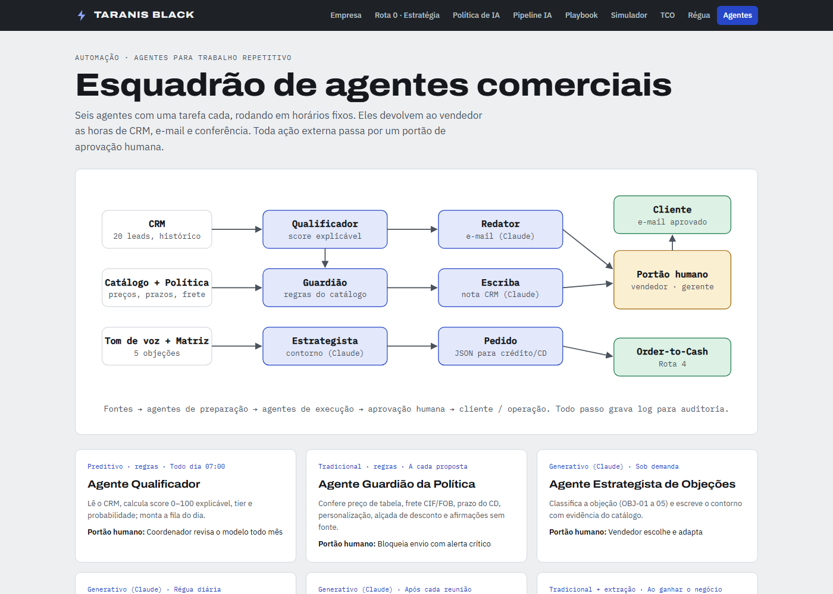  Esquadrão de 6 agentes: fontes → preparação → execução → portão humano → cliente/operação.

📎 ANEXO DE EVIDÊNCIAS
Liste todos os artefatos construídos ao longo do challenge.

💡 Para cada artefato criado (prompts, Gems, dashboards, playbooks, análises etc.), preencha uma linha. O link deve estar acessível para o avaliador.

Artefato | Descrição | Link | Print / Captura | Nota de uso
Sales OS (site Taranis Black) | Site com Rota 0, política, pipeline priorizado, playbook, simulador ao vivo, TCO, régua e agentes | https://claude.ai/artifact/TJSgBbGfyC8QHMyHBixRJ7 | Prints neste documento | Abrir no navegador; o simulador e o gerador de e-mail usam Claude ao vivo
Esquadrão de agentes (Python) | 6 agentes: qualificação, política, objeções, e-mail, CRM, pedido. Claude claude-opus-5-5 no modo online | entregaveis/agentes/taranis_sales_agents.py | Arquitetura (Etapa 2) | python taranis_sales_agents.py --offline | --online
Fila priorizada (Excel) | 20 leads com score, tier, probabilidade, próxima ação, alertas, notas de CRM e modelo de score | entregaveis/saidas/leads_priorizados.xlsx | Pipeline (Etapa 1) | Abrir toda manhã; ordenar por rank
Custom GPT / Gem / Projeto | Coach de vendas consultivas com playbook, 5 objeções e simulação | entregaveis/prompts/01_custom_gpt_playbook_taranis.md | — | Colar as instruções e anexar catálogo + leads
Prompts de simulação e avaliação | Roleplay do decisor + scorecard de argumentação | entregaveis/prompts/02_simulador_cliente_e_avaliacao.md | Simulador (Etapa 1) | Treino diário de 15 min antes das ligações Tier A
Prompts de objeções e régua | 5 prompts de contorno, régua IF/ELSE, prompts de assunto e corpo, exemplo | entregaveis/prompts/03_objecoes_e_regua_email.md | Régua (Etapa 2) | Usar no GPT ou no Redator
Skill do Claude | taranis-sales-coach: fatos do catálogo, fluxo e limites | entregaveis/skill/taranis-sales-coach/SKILL.md | — | Instalar em ~/.claude/skills ou em claude.ai
Política Corporativa de IA | Pode/não pode, classificação de dados, HITL, LGPD, vieses, comitê | entregaveis/Politica_Corporativa_IA_Taranis_Black.docx | Política (Etapa 3) | Aprovar no comitê antes da Onda 2
Rascunhos de e-mail | 20 e-mails personalizados aguardando revisão humana | entregaveis/saidas/emails/ | — | Revisar e enviar pelo dono da conta

🎬 VÍDEO DE DEMONSTRAÇÃO
Opcional — campo disponível para quem quiser complementar a entrega.

💡 Formatos aceitos: YouTube (não listado), Loom ou Google Drive. Duração: até 5 minutos.

Link do vídeo | [Opcional — cole aqui o link do vídeo de até 5 minutos]

📤 COMO ENTREGAR

1 | Certifique-se de que este documento está compartilhado como "Qualquer pessoa com o link pode visualizar".
2 | Copie o link deste Google Docs.
3 | Acesse a plataforma da Alura, vá até a atividade do challenge e cole o link no campo de entrega.
4 | Apenas o link do Google Docs é aceito. Não envie arquivos PDF, Word ou imagens separadamente.

